***Згідно з Листом відділу освіти, культури, молоді та спорту Великобичківської селищної ради від 27 вересня 2021 року № 901 «Про проведення другого етапу Тижня безпеки дорожнього руху», з метою поліпшення роботи із запобігання дитячому дорожньо-транспортному травматизму, форму-ванню навичок безпечної поведінки на вулицях і дорогах, удосконалення і узагальнення знань з безпеки дорожнього руху, правил пішоходів, безпечного***

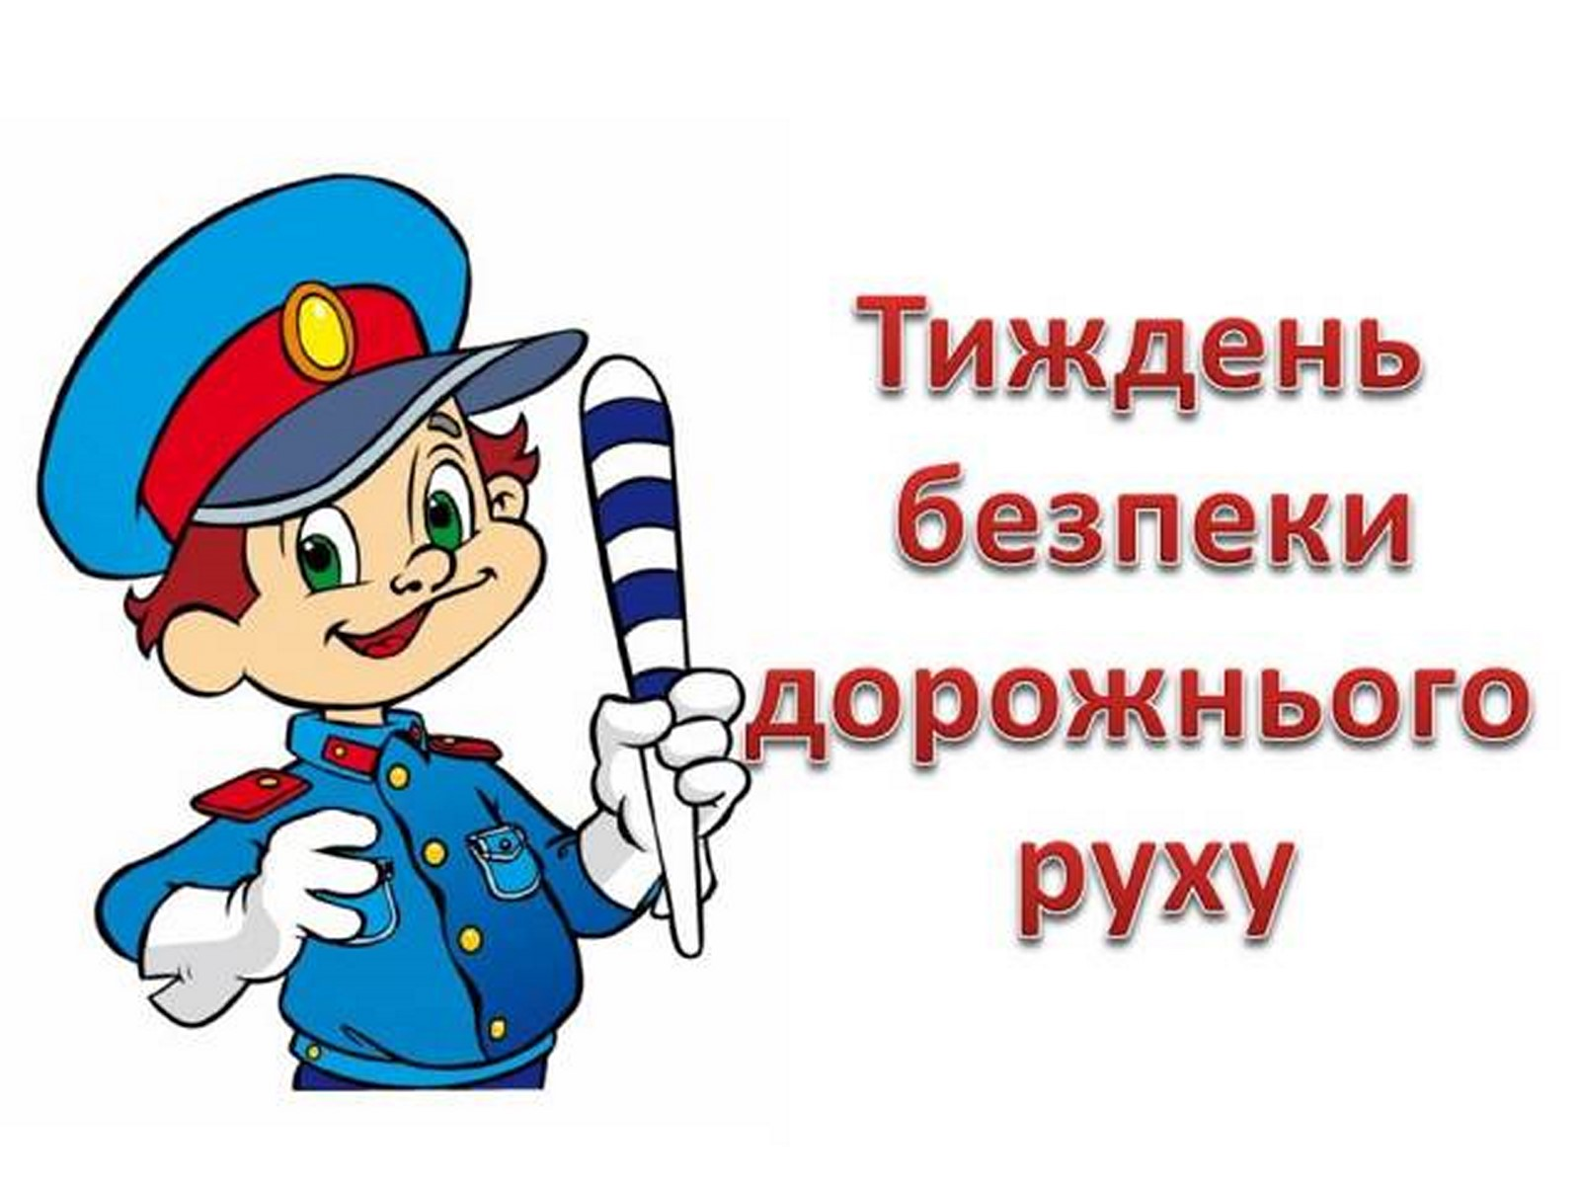

***поводження під час руху до школи і додому впродовж тижня в школі діяла виставка – огляд спеціальної літератури «Дай руку, вулице», на якій школярі мали можливість ознайомитися з літературою даної тематики.***

***У класах було проведено низку тематичних бесід, вікторин, ігор, занять. Зокрема:***

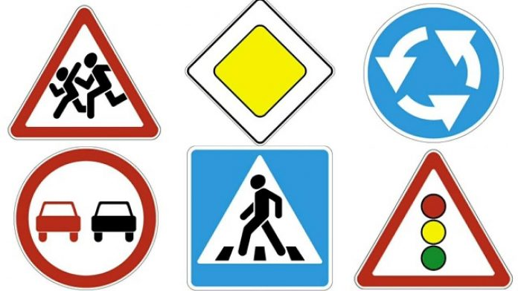

|  |  |  |  |
| --- | --- | --- | --- |
| ***№*** | ***ТЕМА*** | ***КЛАС*** | ***КЛАСНИЙ КЕРІВНИК*** |
| 1. | Година спілкування  «Будь обережний на дорозі!» | 5-А | Попович О.І. |
| 2. | Бесіда  «Безпека Дорожнього руху» | 5-Б | Олефір Г.Т. |
| 3. | Виховна година «Правила дорожнього руху знай – життя і здоров’я зберігай» | 6-А | Кушнірюк А.В. |
| 4. | Години спілкування  «Безпека на дорозі – безпека життя» | 7-Б | Попович Л.П. |
| 5. | Година спілкування  «Твій друг – дорожній рух» | 8-А | Колач Н.І |
| 6. | Година спілкування  «Світловідбивні елементи – твої друзі в темну пору доби» | 9-Б | Марущак В.О. |
| 7. | Виховна година  «Безпека на дорозі – безпека життя» | 10-А | Ясінчак М.В. |
| 8. | Година спілкування  «Знавці правил дорожнього руху» | 10-Б | Ворохта М.В. |
| 9. | Урок – рольова гра про правила дорожнього руху «Маленька казка для великих дітей» | 11-А | Штефанюк М.П. |
| 10. | Бесіда  «Безпека на дорозі – показник культури нації» | 11-Б | Зеленчук Н.Д. |

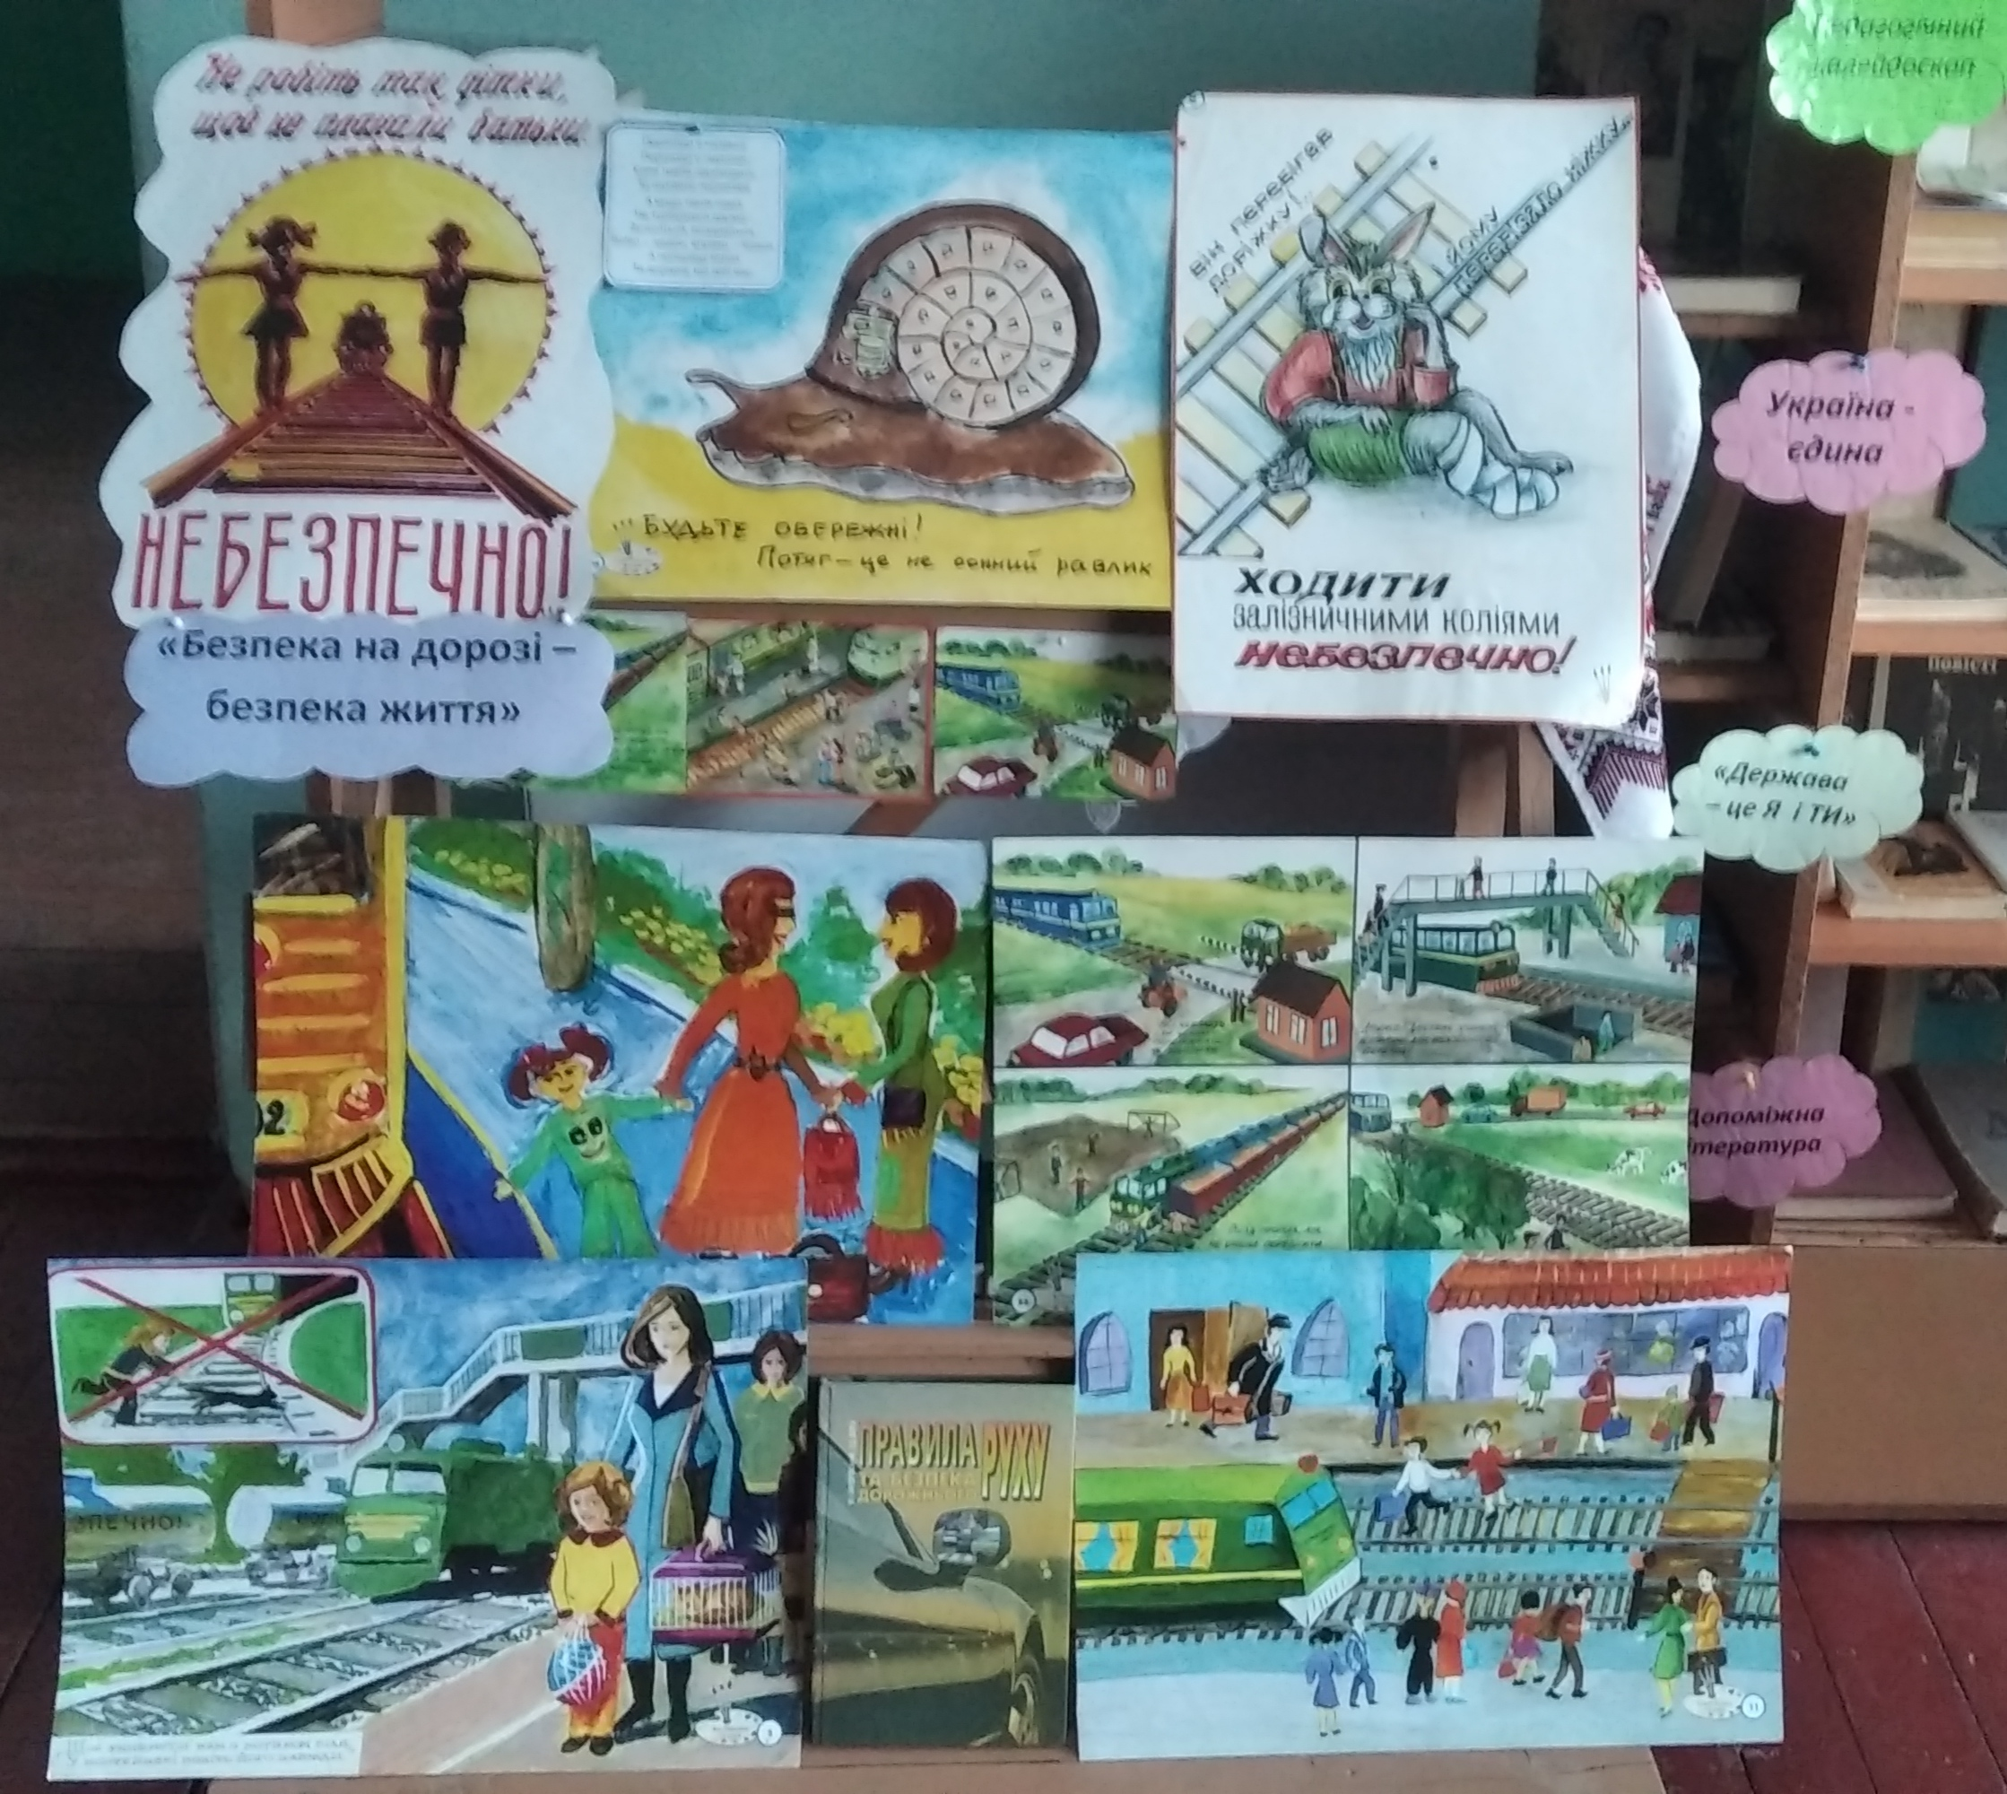

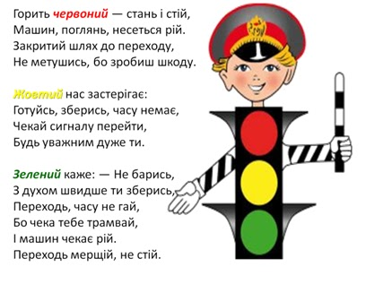



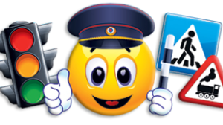

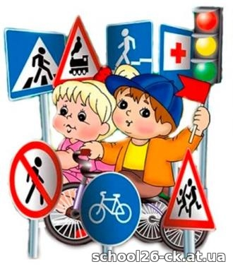



Під час проведення вищезгаданих заходів повторили, узагальнили та систематизували знання про правила дорожнього руху та дорожні знаки, навчилися застосовувати свої знання в певних життєвих ситуаціях, продовжили розвивати увагу, спостережливість, логічне мислення, мову, пам’ять, уміння орієнтуватися на вулицях за допомогою дорожніх знаків. Обговорили основні правила поведінки на вулиці та дійшли висновку, що знання правил дорожнього руху, уважність, обережність на дорогах – це запорука власної безпеки.

Вся робота впродовж тижня була спрямована на підвищення поінформованості учасників освітнього процесу про негативні наслідки дорожньо-транспортних пригод та стимулювання дій, спрямованих на усунення основних факторів ризику дорожньо-транспортного травматизму.







